Einträge selbst erstellen oder aktuelle Infos sofort per Mail erhalten, mit der kostenlosen Meine Seite powered by GEM2GO! Der Gemeinde-Self-Service für alle Bürgerinnen und Bürger!
Ab sofort gibt es auf unserer Webseite die sogenannte „Meine Seite“. Mit der „Meine Seite“ können Sie sich an wichtige Informationen innerhalb unserer Gemeinde erinnern lassen. Zudem gibt es für Sie die Möglichkeit Veranstaltungen, Inserate oder den Brancheneintrag Ihres Unternehmens oder Vereins selbst zu erfassen und zu verwalten. Diese Einträge werden dann von uns kontrolliert und daraufhin für die Webseite freigeschalten. Alles, was Sie dafür tun müssen, ist sich auf der Meine Seite zu registrieren.

Ihre Möglichkeiten mit der Meine Seite in der Übersicht:
- Verwaltung des eigenen Vereins inklusive der Erstellung von Newsbeiträgen und Veranstaltungen
- Verwaltung des eigenen Wirtschaftsbetriebs (Öffnungszeiten, Ansprechpartner und mehr)
- Erstellung von Inseraten und Veranstaltungen
- Hinterlegung von E-Mail-Abonnements für wichtige Infos aus der Gemeinde
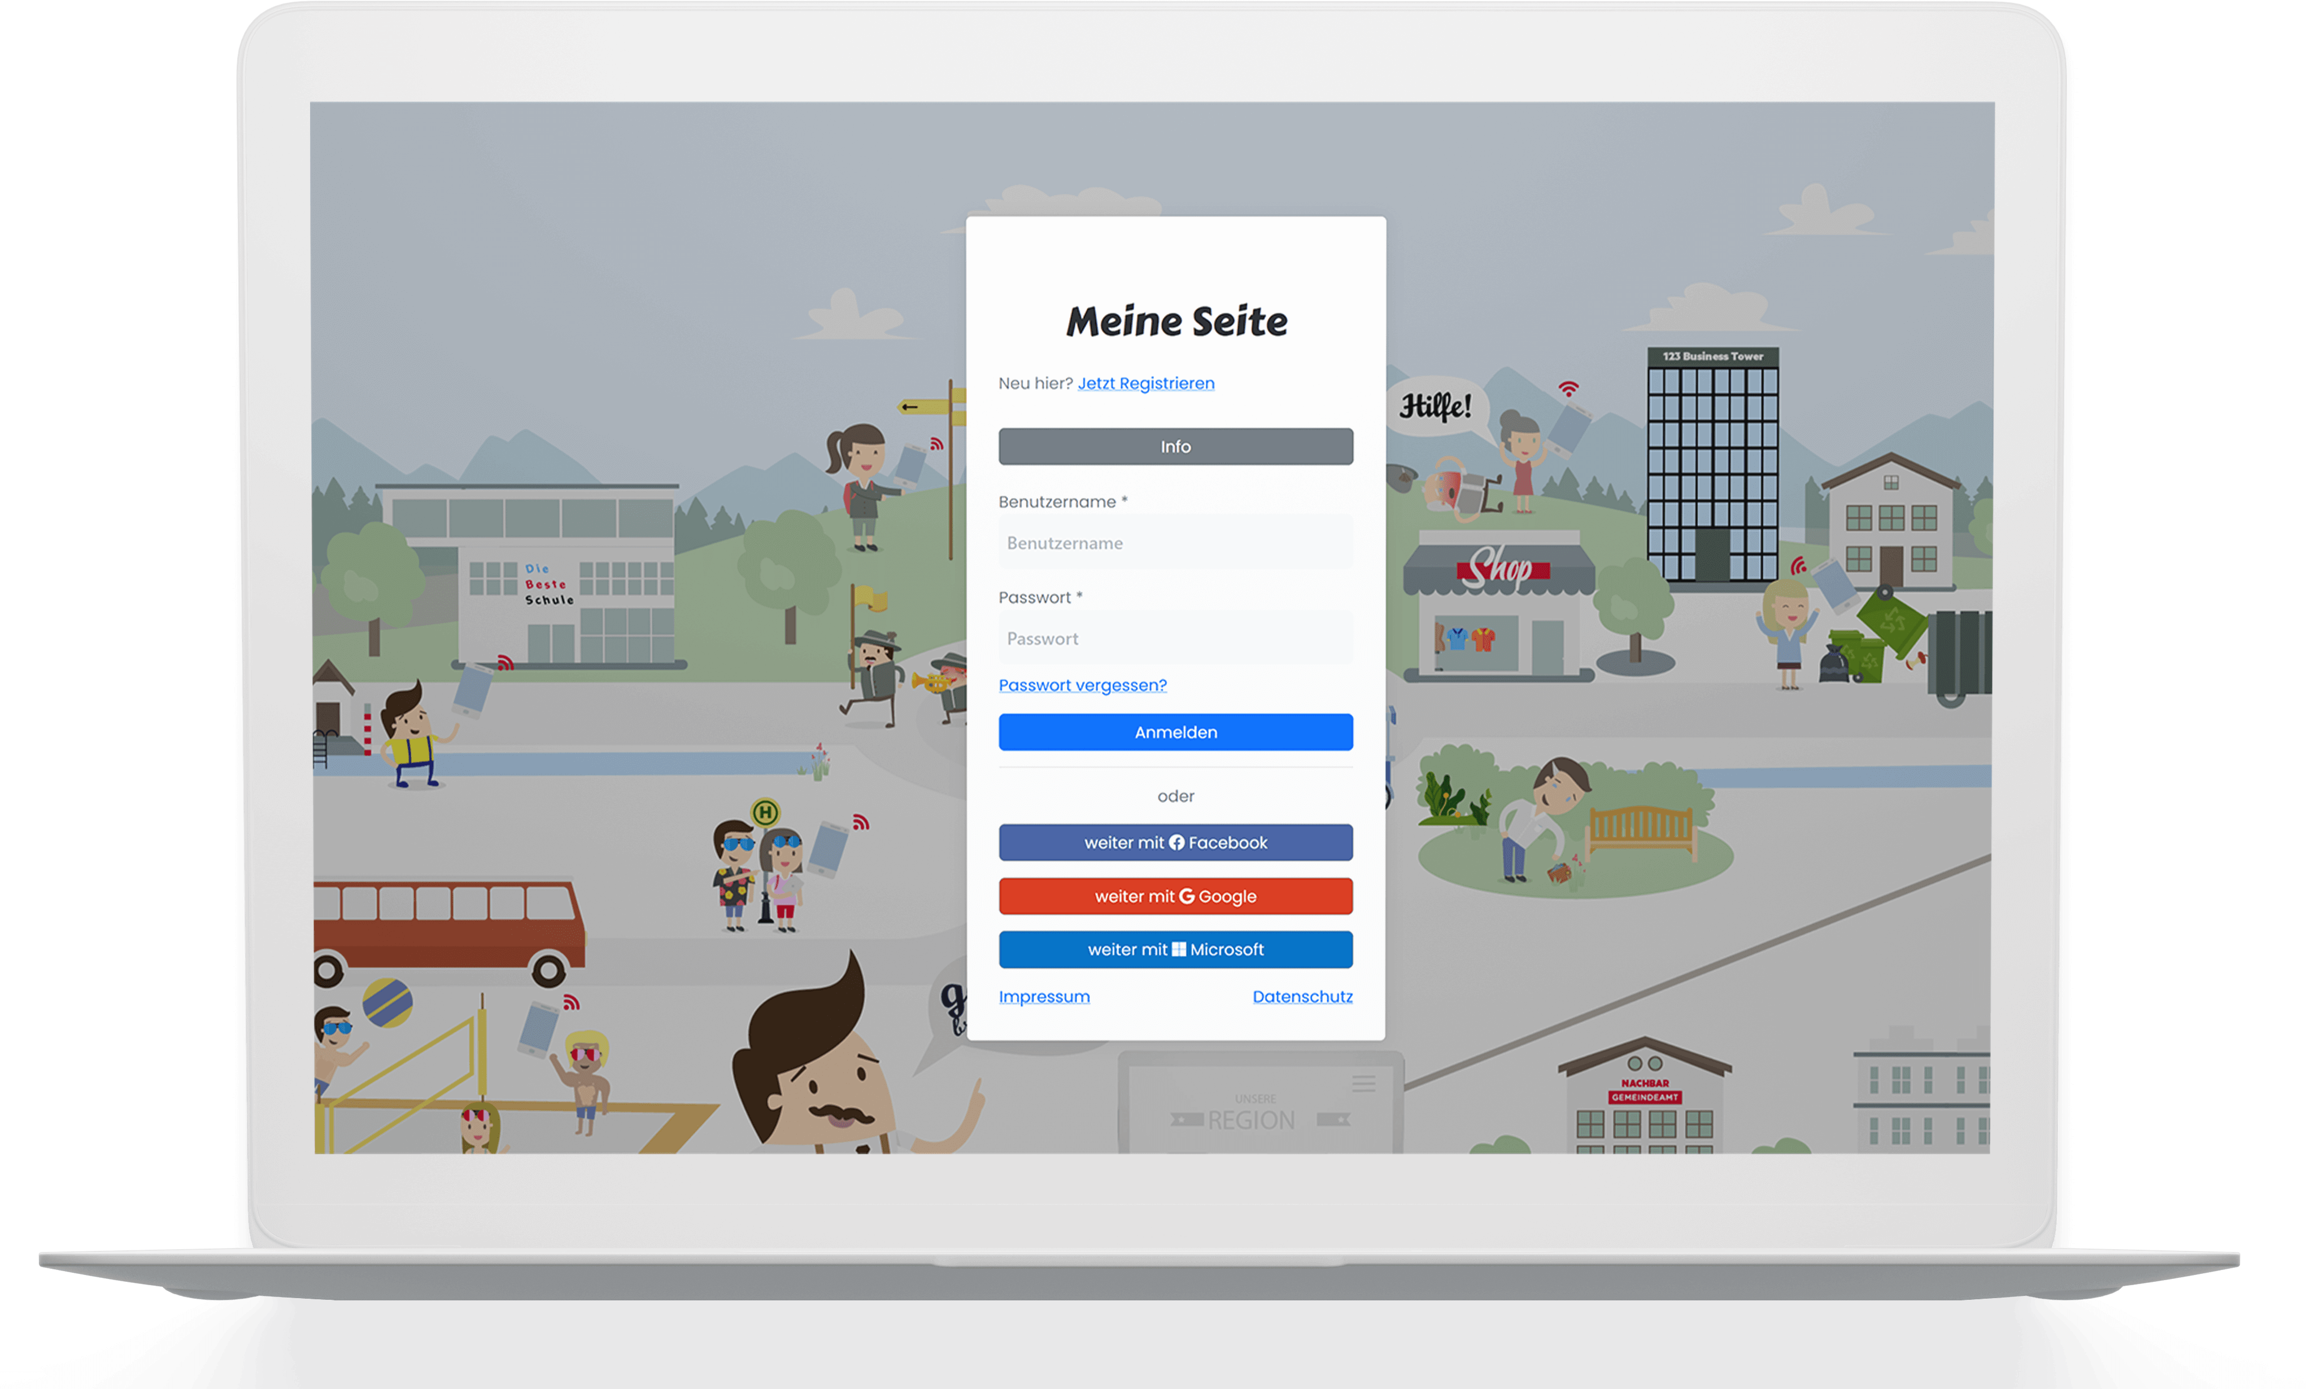
Jetzt kostenlos losstarten!
Losstarten können Sie ganz einfach unter mein.gem2go.at. Wählen Sie unsere Gemeinde aus und registrieren Sie sich mit Ihrem Facebook, Google oder Microsoft-Konto. Eine weitere Möglichkeit stellt das Registrierungsformular unter „Jetzt registrieren“ dar. Ganz einfach und schnell!

Wir lassen Sie nicht im Stich!
Sind Sie registriert können Sie sofort losstarten. Sollten Sie bei der Erstellung von Einträgen oder verwalten von Abonnements Hilfe benötigen, so hilft Ihnen die Meine Seite Hilfe am rechten Bildschirmrand!

Wir wünschen Ihnen Viel Spaß mit der Meine Seite!

